Requirement PRJ01_BL5

1. Yêu cầu màn hình chính : Hiển thị đầy đủ số ngày công của công nhân, lương, ghi chú theo từng tháng
2. Ghi chú
3. Thêm ghi chú thưởng (thưởng theo sản phẩm vượt doanh số)
   1. Thưởng theo doanh số:

* Thưởng theo số lượng chỉ tiêu
* Thưởng tăng ca

1. Ghi chú nghỉ phép của công nhân theo từ tháng

Màn hình demo

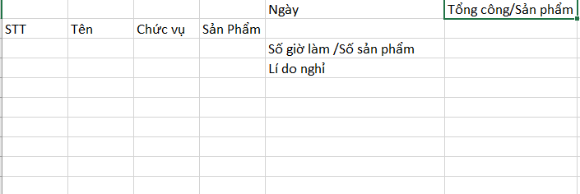

select e.name, o.position , ts.checkin, ts.pamount, st.note from Employee e, Office o , TimeSheet ts, Status st

where e.eid = ts.eid and e.oid = o.oid and ts.sid = st.sid